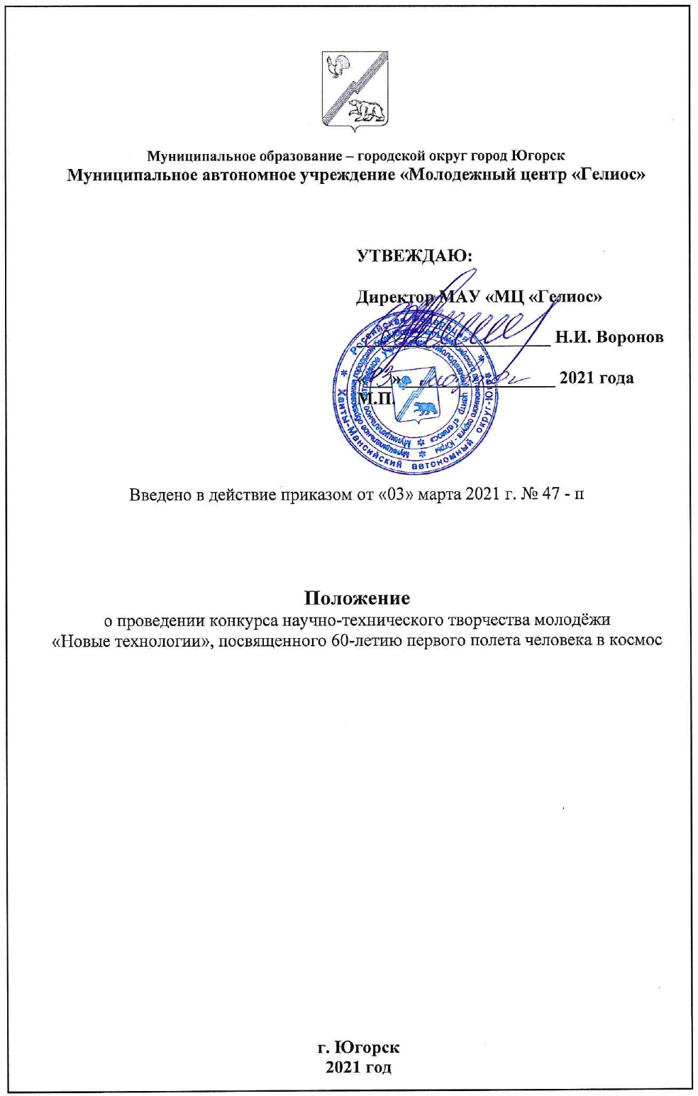

Содержание

- Общие положения………………………………………………………………………3
- Цель и задачи Конкурса………………………………………………………………..3
- Тематические направления Конкурса…………………………………….…………..3
- Условия Конкурса…………………………………………………………………..….4
- Сроки, этапы и место проведения Конкурса…………………………………………4
- Конкурсная комиссия……………………………………………………….………….5

1. Общие положения
1.1. Настоящее Положение определяет условия, порядок организации и проведения конкурса научно-технического творчества молодёжи «Новые технологии», посвященного 60-летию первого полета человека в космос (далее - Конкурс).
1.2. Конкурс проводится муниципальным автономным учреждением «Молодежный центр «Гелиос».
1.3. Конкурс проводится в соответствии с документами:
- Федеральным национальным проектом «Успех каждого ребёнка»;
- Указом Президента РФ от 21 июля 2020 г. № 474 «О национальных целях развития России до 2030 года»;
- Законом РФ от 31 июля 2020 г. № 304-ФЗ «О внесении изменений в Федеральный закон «Об образовании в Российской Федерации» по вопросам воспитания обучающихся».
1.4. Конкурс способствует популяризации технического творчества в молодежной среде, привлечению внимания и интереса детей и молодежи к инженерным профессиям, построению траектории развития творческого потенциала обучающихся, позволяющего самостоятельно пройти путь от идеи до ее воплощения к решению актуальных проблем и задач современности, формированию интереса обучающихся к важным сферам жизнедеятельности человека, изобретательству и техническому творчеству через создание практико-ориентированных проектов.
1.6. Информация о Конкурсе размещается в сети интернет в социальной сети ВКонтакте (https://vk.com/helios_club).

2. Цель и задачи Конкурса
Цель: популяризация проектной деятельности и научно-технического творчества с использованием технологий 3D-моделирования среди детей и молодежи;
Задачи Конкурса:
- повышение интереса к трехмерному моделированию;
- развитие интереса к современным технологиям, развитие творческого мышления;
− выявление и поддержка талантливой молодежи;

3. Тематические направления Конкурса
Конкурс проводится на тему «Космический корабль».
Перечень способов реализации моделей:
1. «3 D - моделирование в TincerCad»;
2. «3D – моделирование из бумаги «Papercraft»;
3. «Моделирование 3D ручкой».

4. Условия Конкурса
4.1. В Конкурсе принимают участие проекты, выполненные обучающимися образовательных организаций г. Югорска в возрасте 9 – 14 лет.
4.2. На Конкурс представляются только индивидуальные проекты обучающихся.
4.3. Руководителями проекта могут быть не более одного человека.
4.4. Название проекта не должно повторять название Конкурса/тематического направления/ способа реализации модели.
4.5. Проект должен соответствовать тематическому направлению Конкурса («Космический корабль»).
4.6. Участие в Конкурсе является добровольным и означает ознакомление и согласие автора проекта со всеми пунктами настоящего Положения.
4.7. Принимая участие в Конкурсе, автор проекта соглашается с использованием конкурсной комиссией его персональных данных согласно действующему законодательству Российской Федерации.
4.8. Организаторы Конкурса не несут ответственности перед третьими лицами – авторами и/или правообладателями результатов интеллектуальной деятельности, в случае нарушения участниками конкурса прав и законных интересов таких авторов и/или правообладателей при размещении организатором конкурса в сети Интернет-проектов, полученных от участников конкурса.
4.9. Работы, скаченные из интернета, не принимаются.

5. Сроки, этапы и место проведения Конкурса
Конкурс проводится в период с 29 марта 2021 года по 16 апреля 2021 года.
5.1. Заявка на участие в конкурсе и скриншоты (фото с экранов), фото и видео готовых работ будут приниматься на электронную почту mma@mbt-helios.ru с пометкой «Конкурс» с 29 марта 2021 года до 11 апреля 2021г.
5.2. Оценочный этап проводится с 12 апреля по 14 апреля 2021 года.
5.3. Подведение итогов 15 апреля 2021г. По результатам участия в Конкурсе проекту присваивается статус участник/призёр/победитель.
5.4. Награждение победителей и призеров конкурса состоится 16 апреля 2021 года в 15:00 по адресу город Югорск, ул. 40 лет Победы, д. 11 «А», кабинет 215. Всем участникам Конкурса будут отправлены электронные сертификаты на почту руководителя.
5.5. Итоги Конкурса публикуются не позднее 19 апреля 2021 года в сети интернет в социальной сети ВКонтакте (https://vk.com/helios_club).

6. Конкурсная комиссия
6.1. Для оценивания проектов формируется конкурсная комиссия, в состав которой входят сотрудники МАУ «МЦ «Гелиос».
6.2. Победители I место – 12 баллов, призеры II место – 10-11 баллов, призеры III место 9 – 8 баллов, участники – до 7 баллов.
– Координатор Конкурса: специалист по работе с молодежью, Малыгин Максим Олегович, тел. 8 (34675) 2-17-78, mma@mbt-helios.ru.

Заявка
на участие в конкурсе научно-технического творчества детей и молодёжи «Новые технологии», посвященного 60-летию первого полета человека в космос

Наименование образовательной организации

ФИО участника полностью

Возраст участника

Название работы / способов реализации модели

ФИО руководителя, должность/номер телефона и адрес электронной почты

Руководитель образовательного учреждения_______________________________________
подпись

